Ficha del Estado de la Integridad Ecosistémica
Años: 2020, 2023
Áreas Naturales Protegidas región Centro y Eje Neovolcánico (RCEN)

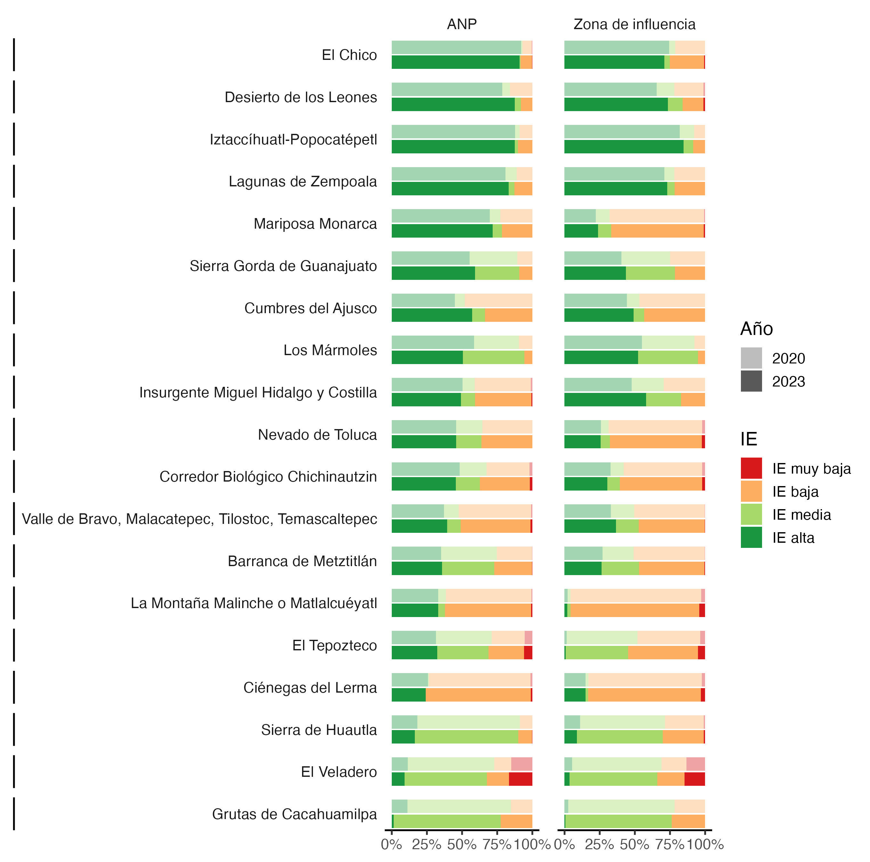
INTEGRIDAD ECOSISTÉMICA  2020: IE alta_{med}: 48% IEalta_{min}=11% IEalta_{max}= 92%  2023: IE alta_{med:} 48% IEalta_{min}=1% IEalta_{max}= 91%  Estado_{regional2023}: Degradación media | EFECTIVIDAD  2020: Ef_{med}=3.3, Ef_{min}=1, Ef_{max}=20.4  2023: Ef_{med}=4.5, Ef_{min}= 0.9, Ef_{max}=41.9  Ef_{regional2023}: Efectividad marginal  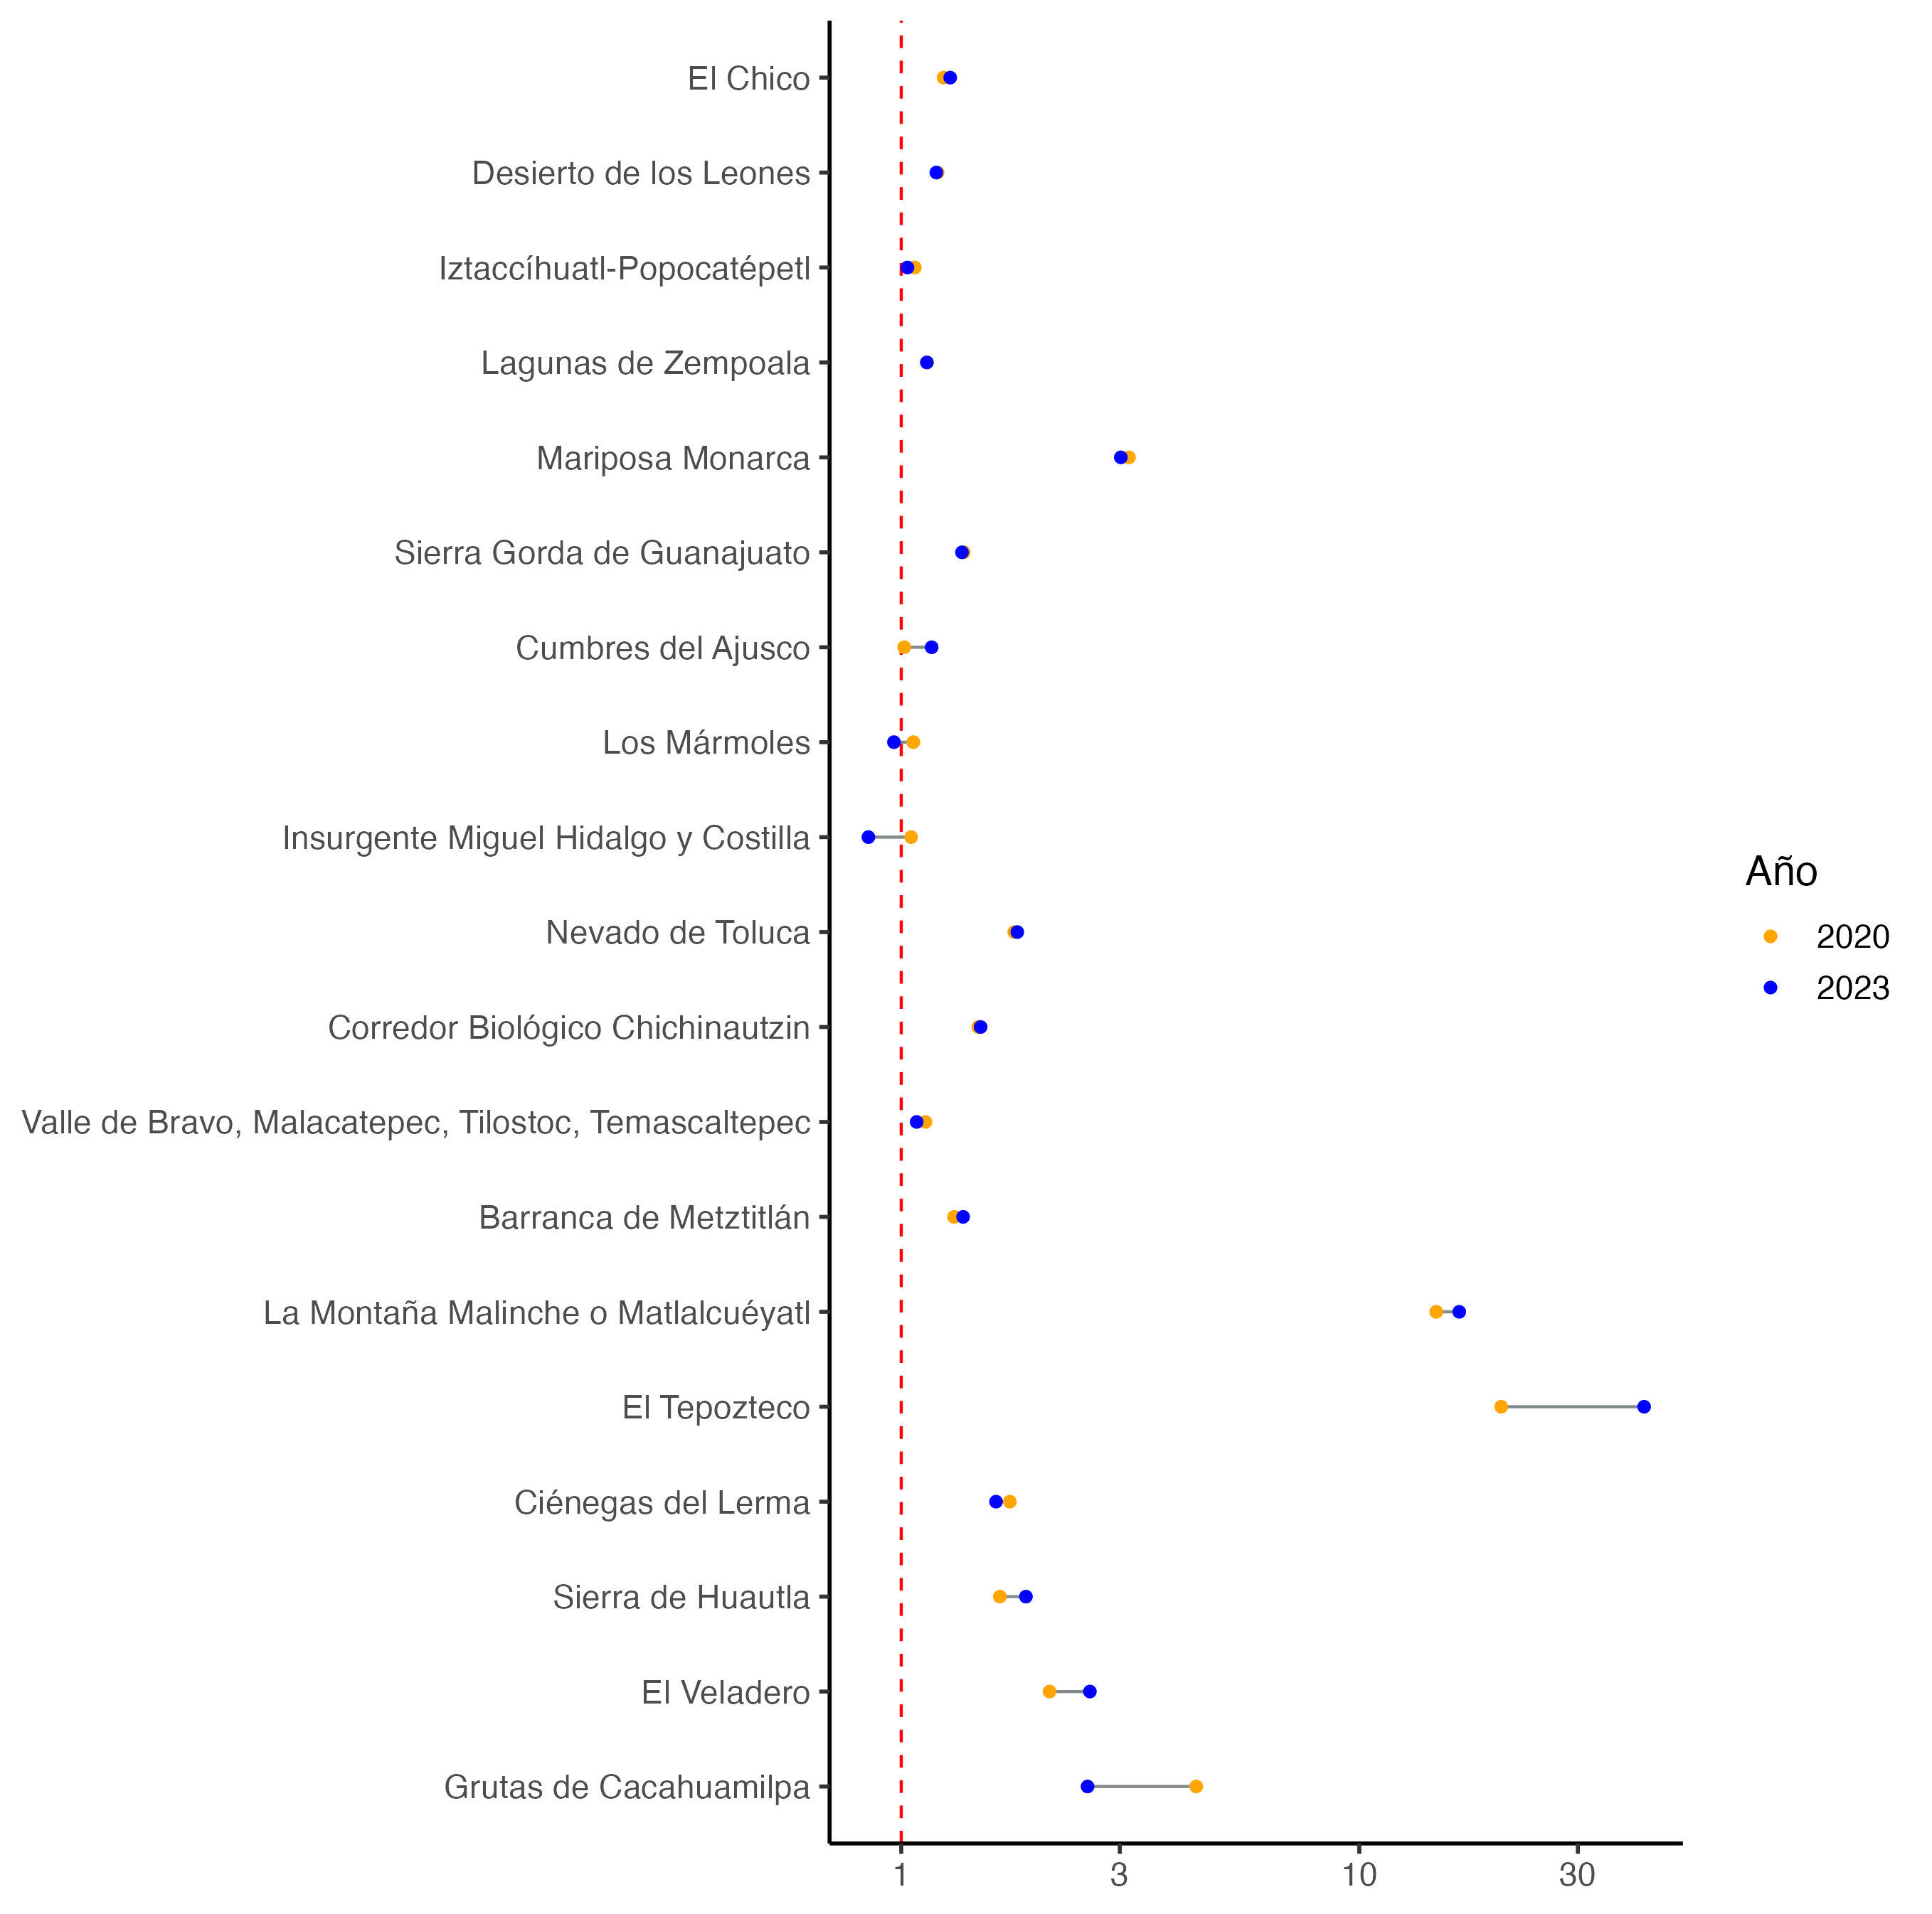
ANP El valor del indicador de la Integridad Ecosistémica (IE) es calculado con el porcentaje de área con clase alta (IE_{alta}) en las ANP de la Region Centro y Eje Neovolcánico (RCEN). En el 2023 es de 48.3%, por lo tanto pertenece a la clase con un estado de Degradación media.  Presión Las ANP presentan una presión media en la zona de influencia, debido a que el porcenaje de IE_{alta} es de 30.9%.  Tendencia En el 2020 tiene un 47.1 % y en el 2023 48.3%, por lo que se detecta que no hay cambio (flecha) de la superficie de IE_{alta}., es deseable que dicha tendencia aumente mediante las acciones de manejo realizadas en el ANP.  Criterios de estado de conservación de la Integridad Ecosistémica  <25% IEalta: Degradación alta  25 a 50% IEalta: Degradación media  50 a 75% IEalta: Conservación aceptable  >75% IEalta: Conservación alta  DEFINICIONES Y MÉTODO  La Integridad Ecosistémica (IE) se refiere a que tan intacto, completo o funcional está un ecosistema con respecto a su estado natural (Wildlife Conservation Society 2020). La integridad más alta la alcanzan las áreas no afectadas de manera significativa por actividades humanas, las cuales son fundamentales para la conservación de la biodiversidad, pues es en ecosistemas con alta integridad que las especies tienen menor riesgo de extinción (Di Marco et al. 2019). Además, estas áreas contribuyen en mayor medida, respecto a áreas degradadas, a los servicios ecológicos, como la absorción de CO2, el suministro de agua y protección de riesgos causados por el cambio climático (Watson et al. 2018; Martin and Watson 2016). Por lo cual, es de gran importancia, medir la IE para preservar áreas con alta integridad y rehabilitar áreas de baja integridad.  Integridad Ecosistémica  Condición de los ecosistemas con base a la intensidad de cambio en la cobertura vegetal. El índice informa sobre grado de conservación de la estructura vegetal y funcional en el tiempo con respecto a la original. La clase alta (IE_{alta}) es tomada como referencia de la condición evaluada para la descripción de los reportes y representa la clase más alta de las 4 clases en las que se ha segregado el índice de IE para su mayor comprensión.  Método: Modelo supervisado basado en el índice de Hemerobia (intensidad de cambio de uso de suelo con respecto a la vegetación primaria).  La clase alta en IE_{alta} a una de las 4 clases del índice y representa en términos generales, a la vegetación natural remanente. Esta recategorización se hace a partir de la variable proxy de la integridad ecositémica (hemerobia) que es de tipo ordinal, clasificado con 16 clases en su salida original.  Variables utilizadas: Series de Uso de Suelo y Vegetación (INEGI) Vegetación Primaria (INEGI), Cobertura forestal (MODIS, NASA LP DAAC), productividad primaria bruta (fotosíntesis), estructura de la vegetación (radar en Sentinel 2), elevación, zonas de vida de Holdridge). Resolución: 250x250m  Validación: Experta, Fauna indicadora clave, Evaluación Rápida de Integridad Ecosistémica.  Fuente: https://github.com/CONABIO/ie_model  Referencias  Di Marco, Moreno, Simon Ferrier, Tom D Harwood, Andrew J Hoskins, and James EM Watson. 2019. “Wilderness Areas Halve the Extinction Risk of Terrestrial Biodiversity.” Nature 573 (7775): 582–85.  Martin, Tara G, and James EM Watson. 2016. “Intact Ecosystems Provide Best Defence Against Climate Change.” Nature Climate Change 6 (2): 122–24.  Watson, James EM, Tom Evans, Oscar Venter, Brooke Williams, Ayesha Tulloch, Claire Stewart, Ian Thomp- son, et al. 2018. “The Exceptional Value of Intact Forest Ecosystems.” Nature Ecology & Evolution. | ANP El valor de efectividad en la conservación de la Integridad Ecosistémica en las ANP es de 1.56 por lo que la efectividad es: Mariginal.  Tendecia Entre el 2020 y el 2023 hubo un aumento (flecha) en la efectividad media a través de las ANP. Al respecto se espera se mantengan o incremente la efectividad en las ANP en particular en las que presentan valores abajo o cercanos a 1. Dada esta línea base y la alta presión de la región es deseable que aumente la efectividad en particular en las ANP que presentan valores cercanos a 1, debido a que son muy similares a las condiciones de afuera del ANP. Casos como ese son el de Valle de Bravo Malacatepec, Tilostoc, Temascaltepec y Nevado de Toluca.  El valor de efectividad en la protección de la Integridad Ecosistémica en el 2023 es >1 en el 89% de las ANP pero es mayor a 2 en el 26%. En el 2023 el 11% de las ANP tienen efectividad menor de 1 en Los Marmoles, Insurgente Miguel Hidalgo y Costilla, y valores marginales a 1, Cumbres del Ajusco, Iztaccíhuatl-Popocatépetl y Valle de Bravo, Malacatepec, Tilostoc y Temascaaltepec y Lagunas de Zempoala.  Criterio de la Efectividad de las ANP  <1 No es efectiva  1-2 Efectividad marginal  2-3 Efectividad aceptable  >3 Efectividad alta  Efectividad en la conservación de la Integridad Ecosistémica  Es una medida del efecto de las acciones de manejo en la Integridad Ecosist´emcia, que se llegan a realizar dentro del polígono de la ANP con respecto a lo que sucede fuera de ellas y evaluar la inercia en la pérdida o ganancia de la condición de IE y la presión que pueda tener de la periferia al no estar protegida.  La eficiencia en condición de Integridad Ecosistémica que permite conocer la relación que hay entre los valores dentro del ANP con respecto su Zona de Influencia afuera del ANP.  Medida: cociente del porcentaje de la clase IE Alta adentro y afuera de la ANP. Un valor de 1 significa condiciones similares dentro y fuera del ANP en términos de proporción de la clase Alta. Arriba de 1 indica una mejor condición adentro que afuera, el valor que tiene es el número de veces en el que está mejor la clase IE alta dentro que fuera, y <1 significa una mejor condición afuera que adentro.

